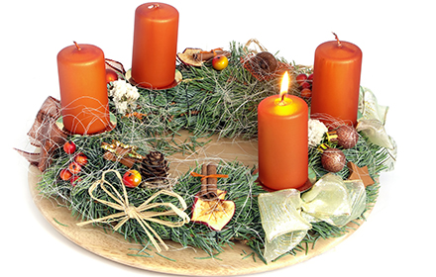***Obecní úřad v Cerhonicích pořádá***

***Vánoční tvoření***

***s výrobou***

***adventních věnců***

|  |
| --- |
|  |

***S příchodem adventního času si Vás dovolujeme pozvat na tvořivé setkání, kde si můžete vyrobit svůj vlastní adventní věnec.***

***20.11.2022 od 14 hodin v budově na hřišti***

* poradíme Vám a ukážeme jak věnec uplést, pomůžeme se zdobením
* chvojí bude zajištěno, s sebou si vezměte korpusy, nůžky, vázací drát, popř. tavnou pistoli, svíčky a přízdoby
* 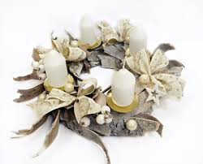malé občerstvení bude zajištěno

Podrobnější informace

tel. 728 514 160